Nutzung des Personenstandsarchivs Rheinland-Pfalz

Persönliche Nutzung im Lesesaal des Personenstandsarchivs
Öffnungszeiten: Mittwoch 9:00 – 15:00 Uhr.
Eine Anmeldung ist zwingend erforderlich, vorzugsweise unter www.apertus.rlp.de, ansonsten per Mail oder telefonisch. Der Lesesaalbesuch ist gebührenfrei.

Bitte beachten Sie:
- Bitte melden Sie sich mindestens eine Woche vor dem geplanten Besuch an.
Bei der Anmeldung über Apertus erfolgt die Reservierungsanfrage zusammen mit der Bestellung der gewünschten Archivalien über die Funktion „Warenkorb“ – „Bestellung in den Lesesaal“.
- Sie erhalten eine Reservierungsbestätigung. Erst dann können Sie sicher sein, dass Ihnen ein Arbeitsplatz zur Verfügung steht.
- Bitte teilen Sie uns die Signaturen (Bestand und Nummer) der Unterlagen mit, die Sie einsehen möchten. Die Signaturen können Sie in unserem virtuellen Lesesaal APERTUS ermitteln. Während des Lesesaalbesuches können weitere Unterlagen nachbestellt werden
- Bitte informieren Sie uns, falls Sie Ihren Termin nicht wahrnehmen können.

Besucheradresse Lesesaal: Wallersheimer Weg 6-10, 56070 Koblenz-Lützel.
Parkplätze sind vorhanden.

Im Lesesaal steht kostenloses WLAN zur Verfügung. Das Fotografieren von Unterlagen, die keine schützenswerten Einträge enthalten, ist erlaubt.
Die barrierefreie Nutzung erfolgt über den Lesesaal im Haupthaus des Landeshauptarchivs, Karmeliterstr. 1/3, 56068 Koblenz.
Besondere Verhaltensregeln und eventuelle Beschränkungen des Lesesaalbetriebs im Zusammenhang mit der Corona-Pandemie finden Sie auf der Startseite der Homepage der Landesarchivverwaltung www.landeshauptarchiv.de.

Bestellung von Reproduktionen
Über www.apertus.rlp.de, per E-Mail oder postalisch.
Gebühren:
0,40 € pro Papierkopie DIN A 4
5,00 € Beglaubigung Papierkopie
0,50 € pro Digitalisat
Rheinland-Pfalz - ArchivVerwGebV RP 2003 | Landesnorm Rheinland-Pfalz | Landesverordnung über die Gebühren im Bereich der Landesarchivverwaltung (Besonderes ... | gültig ab: 14.06.2003 (rlp.de) und Vermerk (landeshauptarchiv.de)

Kontakt
- E-Mail: personenstandsarchiv@landeshauptarchiv.de oder post@landeshauptarchiv.de
- Telefon: +49 0261 87670497
- Fax: +49 0261 87670495
- Postalisch: Landeshauptarchiv Koblenz
Personenstandarchiv Rheinland-Pfalz
Postfach 201047
56010 Koblenz

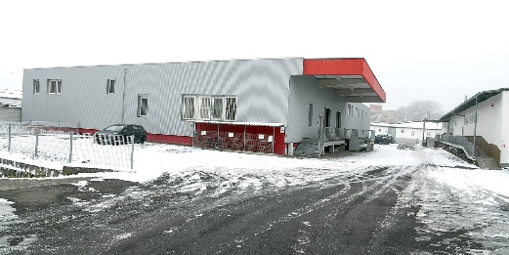
Einfahrt vom Wallersheimer Weg (mit Vorder- und Seitenansicht des Gebäudes)

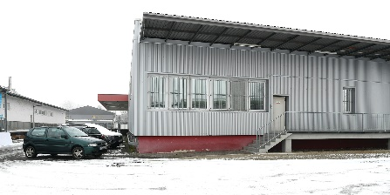
Eingang Lesesaal (auf der Rückseite des Gebäudes)

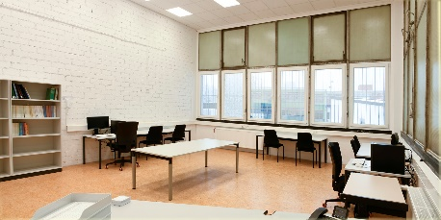
Lesesaal

